 | REPUBLIKA E KOSOVËS  REPUBLIKA KOSOVA/REPUBLIC OF KOSOVO  Komuna e Kaçanikut  Opština Kačanik/Municipality of Kaçanik  FORMULAR APLIKIMI PËR ANËTAR BORDI TË DREJTORËVE NË KRM”PASTËRTIA” SH.A | 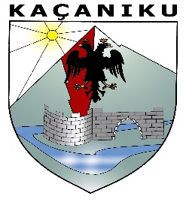
Me datë:____ ____ 2022
Informatat Personale:
Emri dhe Mbiemri | Vendi i lindjes | Data e lindjes | Nr. ID | Nr. Tel.

Kualifikimi shkollor:
Emri dhe vendi i institucionit | Fakulteti: | Drejtimi i studimeve: | Titulli i diplomës:

Përvoja e punës:
Institucioni ku keni punuar: | Vitet e përvojës: | Vendi: | Personi përgjegjës:

Shënoni arsyet për aplikimin tuaj në këtë bord:

Emri dhe Mbiemri i aplikantit/es: Nënshkrimi:

___________________________ __________________

